GAUSS'S LAW/HUKUM GAUSS
(Tugas Akhir Elektrodinamika)

Dosen Pengampu:
Dr. I Wayan Distrik, M.Si.
Dr. Doni Andra, S.Pd., M.Sc.



Oleh
Munadhirotul Azizah
21230220001

PROGRAM STUDI MAGISTER PENDIDIKAN FISIKA
FAKULTAS KEGURUAN DAN ILMU PENDIDIKAN
UNIVERSITAS LAMPUNG

2022

PEMBAHASAN

Fluks Listrik

Sebelum membicarakan hukum Gauss, lebih dahulu harus dipahami pengertian Fluks Iistrik. Fluks berkaitan dengan besaran medan yang “menembus” dalam arah yang tegak lurus suatu permukaan tertentu. Fluks listrik menyatakan medan listrik yang menembus dalam arah tegak lurus suatu permukaan. Ilustrasinya akan lebih mudah dengan menggunakan deskripsi visual untuk medan listrik (yaitu penggambaran medan listrik sebagai garis-garis).

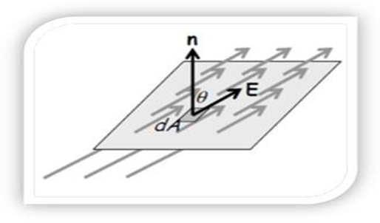

Dengan penggambaran medan seperti itu (garis), maka fluks listrik dapat digambarkan sebagai banyaknya “garis” medan yang menembus suatu permukaan. Fluks listrik yang dihasilkan oleh medan E pada permukaan yang luasnya dA adalah :
𝑑𝜓 = 𝐸. 𝑑𝐴

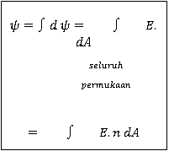

Arah elemen luas dA ditentukan dari arah normal permukaan tersebut. Fluks listrik disebabkan adanya medan listrik, berarti adanya muatan menimbulkan fluks listrik. Sehingga fluks listrik adalah ukuran aliran medan listrik yang melalui sebuah permukaan. Fluks listrik total yang melalui permukaan pada dua titik adalah SAMA.
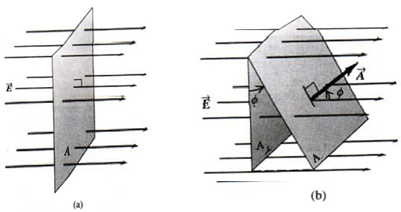
Fluks listrik Φ yang melalui permukaan datar seluas A adalah :

ΦE = E A cosφ= E•A (1)

Fluks listrik yang dipancarkan dari suatu permukaan tertutup dengan luas permukaan tertentu adalah sama dengan muatan listrik yang dicakup oleh permukaan tertutup itu sehingga satuan dari fluks listrik adalah sama dengan satuan muatan listrik. Fluks listrik yang dipancarkan dari suatu permukaan tertutup dapat dihitung dengan menggunakan hukum Gauss. Dan yang dinamakan permukaan tertutup itu seperti gambar dibawah ini:
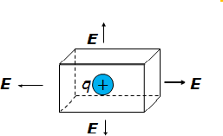
Permukaan tertutup adalah sebuah permukaan khayal yang mencakup muatan netto. Untuk menentukan kandungan kotak tersebut, kita hanya perlu mengukur medan listrik E pada permukaan tertutup. Fluks listrik ΦE yang melalui sebuah permukaan didefinisikan sebagai:
ΦE = E (2)
Dan jika luas permukaan tidak tegak lurus terhadap medan listrik maka luas yang diperhitungkan adalah A⊥ = A cos φ , dimana φ adalah sudut antara A⊥ dan A, sehingga:
ΦE = EA cos φ (3)
Sehingga fluks listrik didefinisikan sebagai perkalian-titik medan listrik E dan luas yang dilewatinya A, namun secara fisis fluks menggambarkan banyaknya garis medan magnet yang menembus sebuah permukaan luas. Jika kita ilustrasikan dalam gambar :
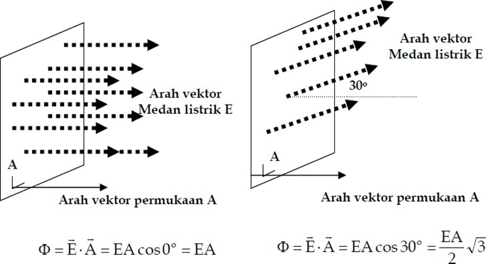

Menghitung Fluks Listrik
Jika medan listrik E tidak homogen atau pada sembarang bidang yaitu berubah dari titik ke titik pada luas A, maka fluks listrik itu sama dengan hasil perkalian elemen luas dan komponen tegak lurus dari E, yang diintegralkan pada sebuah permukaan.

ΦE = ∫ E cos φ dA = ∫ E⊥ dA = ∫ E·Da (4)

Contoh Soal 1 :

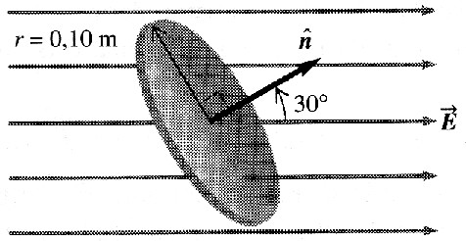

Fluks listrik melalui sebuah cakram dengan jari-jari 0,10 m diorientasikan dengan vektor satuan normal n terhadap sebuah medan listrik homogen yang besarnya 2,0 x 10³ N/C. Berapa fluks listrik yang melalui cakram jika: a) membentuk sudut 30º? b) tegak lurus terhadap medan listrik? c) sejajar dengan medan listrik?
Diketahui : r = 0,10 m; E = 2,0 x 10³ N/C Ditanya : ΦE jika a) φ=30º b) φ=90º c) φ=0º Jawab : Luas A = π(0,10 m)² = 0,0314 m²
a)
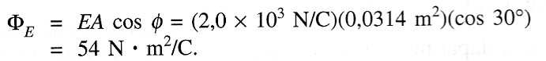

b)
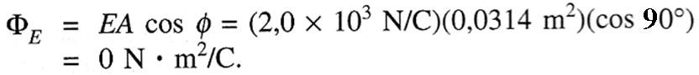

c)
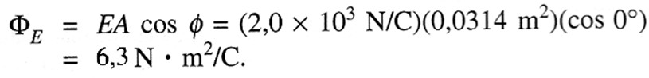

Contoh Soal 2 :

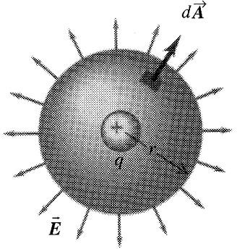
Fluks listrik melalui sebuah bola Sebuah muatan titik positif q = 3,0 μC dikelilingi oleh sebuah bola dengan jari-jari 0,20 m yang berpusat pada muatan itu. Berapakah fluks listrik yang melalui bola yang ditimbulkan muatan itu?

Penyelesaian
Diketahui : r = 0,20 m; q = 3,0 μC Ditanya : ΦE = ?
Jawab : Besar E pada setiap titik adalah:
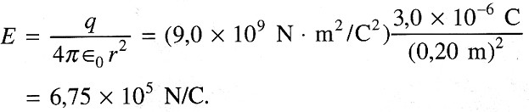

Fluks total yang keluar dari bola itu adalah:

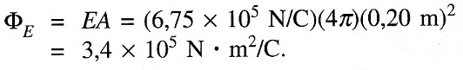
Contoh soal 3 :

Jika terdapat persegi dengan panjang sisi 20 cm, lalu bila sebuah medan listrik homogen sebesar 200 N/C ditembakkan ke arahnya dengan arah yang tegak lurus bidang persegi tersebut, berapa jumlah garis medan listrik yang menembus bidang persegi tersebut (fluks listrik)?

Jawab
Luas Persegi = 20 x 20 = 400 cm² = 4 x 10⁻² m²
Jumlah Garis yang menembus bidang Φ = E. A
Φ = 200. 4 x 10⁻² m
Φ = 8 weber

Contoh soal 4:
Sobat punya sebuah bidan lingkaran dengan jari-jari 7 cm. Jika ada kuat medan listrik sebesar 200 N/C mengarah pada bidang tersebut dengan membentuk sudut 30⁰ terhadap bidang. Tentukan berapa fluks listrik tersebut?

Jawab
Luas Bidang = Luas lingkaran = π r² = 22/7 x 49 = 154 cm² = 1,54 x 10-2 m² Cos θ = Cos 60º
( θ = sudut yang dibentuk oleh E dan garis normal — lihat gambar sebelumnya –) Φ = E. A.cos θ
Φ = 200. 1,54 x 10⁻² . 0,5
Φ = 1,54 weber

Formula hukum Gauss ini dapat dikembangkan menjadi teorema divergensi yang mengubah bentuk integral permukaan tertutup menjadi integral volume. Dalam hal ini diperlukan divergensi dari vector rapat fluks D yang ditampilkan dalam system koordinat kartesian, silinder, atau bola, sesuai dengan persoalan yang ditemukan di lapangan. Dari teorema divergensi dapat diperoleh formula untuk mendapatkan muatan ruang didalam satu kubus atau bola.

Kerapatan Fluks Listrik

Misalkan D adalah suatu medan vector baru yang tidak bergantung pada medium dan didefinisikan oleh
D=𝜀₀𝐸 (5)
Didefenisikan fluks listrik 𝚿 dalam D sebagai
𝚿 = ∫ 𝐷. 𝑑𝑆 (6)
Dalam satuan SI, satu garis fluks listrik berawal dari +1 C dan berakhir pada-1 C sehingga fluks listrik diukur dalam coulomb. Oleh karena itu medan vector D disebut kerapatan fluks listrik dan diukur dalam coulomb persegi. Untuk alasan historis, kerapatan fluks listrik disebut juga sebagai perpindahan listrik (electric displacement). Dari persamaan (5) terlihat bahwa semua rumus untuk E yang diturunkan dari hokum coulomb dapat digunakan untuk menghitung D, yaitu dengan cara mengalikan rumus tersebut dengan 𝜀₀. Untuk muatan lembar antek – terhingga, persamaan (5) dan (6) menghasilkan

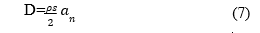
Dan untuk distribusi muatan volume, persamaan nya memberikan

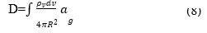
Dari persamaan 7 dan 8 terlihat bahwa D adalah fungsi dari muatan dan posisi saja; D tidak bergantung kepada medium.

Contoh soal
Tentukan D di (4,0,3) jika terdapat muatan titik -5𝜋 mC di (4,0,0) dan muatan garis 3𝜋 mc/m di sepanjang sumbu-y
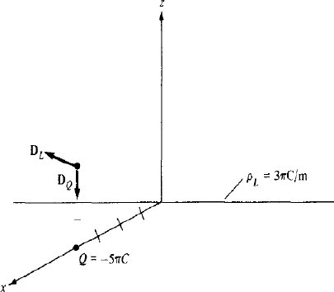

Gambar 1. Kerapatan fluks D oleh muatan titik dan muatan garis tak – terhingga

D =𝐷_{𝑄} + 𝐷_{𝐿}

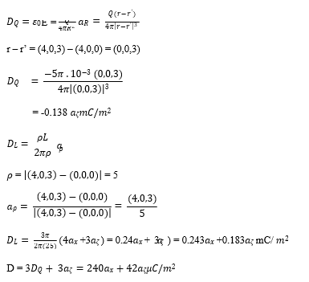

HUKUM GAUSS
Hukum Gauss merupakan salah satu hokum dasar elektromagnetisme.
Hukum Gauss menyatakan bahwa total fluks listrik 𝜓 yang melalui suatu permukaan tertutup adalah sama dengan total muatan listrik yang terlingkupi oleh permukaan tersebut.
Jadi, 𝜓 = 𝑄_{𝑒𝑛𝑐} (9)
Yakni , 𝜓 = ∮ 𝑑𝜓 = ∮𝑠 𝐷. 𝑑𝑆
= total muatan yang terlingkupi Q=∫ 𝜌_{𝑣}𝑑 (10)

Atau

Q= ∮𝑠 𝐷. 𝑑𝑆 = ∮𝑠 𝜌_{𝑣}𝑑𝑣

(11)

Dimana, D = vector rapat fluks listrik = εE(C / m² )

E = vector intensitas medan listrik (V/m)

ε = ε 0 ε r = permitivitas dielektrik medium (F/m)

ε r = permitivitas relatif (tidak memiliki dimensi)

Berdasarkan definisi muatan q Coulomb yang menempati volume V dengan kerapatan muatan ruang qv yang terdisribusi merata diberikan oleh

q = ∫ qV dV
V
(12)

dari persamaan (11) dan (12), kita peroleh :

φ_{E} = ∫ D.dS =
S
∫ qV dV
v=volume

Teorema Divergensi

Operator del ∇ didefinisikan sebagai operator vektor derivatif :

∇ = ax
∂ + a
∂x
∂

^{y} ∂y
∂
az ∂z
+

Divergensi vektor D, ditulis div D, adalah produk skalar antara operator vektor derivatif dan vektor D
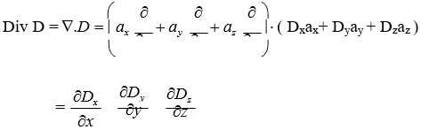
Teorema divergensi menurut teori kalkulus ádalah mengubah bentuk integral luas menjadi bentuk integral volume :
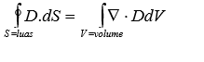

Sisi kiri Persamaan dapat ditulis
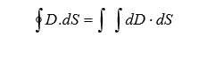
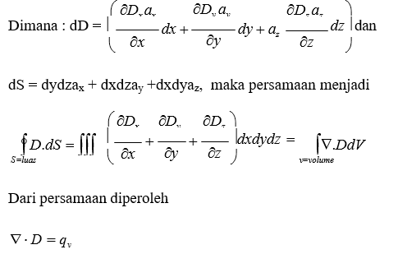

Dari persamaan diperoleh

∇ ⋅ D = qv

Persamaan diatas mengisyaratkan bahwa divergensi vektor rapay fluks listrik D adalah fluks listrik total yang dipancarkan persatuan volume yang memancarkan fluks tesebut.
Dalam tiga dimensi, persamaannya menjadi
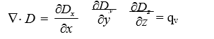

Dengan menerapkan teorema divergensi pada bagian tengah persamaan (11)
∮𝑠 𝐷. 𝑑𝑆 = ∮𝑉 ∇. 𝐷 𝑑𝑣
Dengan membandingkan integral volume persamaan (11) dengan (12) diperoleh
𝜌_{𝑣} = ∇. 𝐷 (13)
Dimana ini merupakan persamaan pertama dari empat persamaan Maxwell. Persamaan 13 menyatakan bahwa kerapatan muatan volume adalah sama dengan divergensi kerapatan fluks listrik.

Catatan:
- Persamaan 11 dan 13 pada dasarnya menyatakan Hukum Gauss dalam cara yang berbeda; pers. 11 adalah bentuk integral, sedangkan pers.13 adalah bentuk diferensial atau bentuk titik dari hukum Gauss.
- Hukum Gauss adalah pernyataan alternative dari hukum Coulomb; penerapan yang tepat dari teorema divergensi terhadap hukum Coulomb menghasilkan hukum Gauss.
- Hukum Gauss memberikan kemudahan dalam mencari E atau D untuk distribusi muatan yang simetris seperti muatan titik, muatan garis tak terhingga, muatan permukaan silinder tak-terhingga dan muatan yang terdistribusi dengan bentuk bola. Distribusi muatan Kontinyu memiliki simetri jika distribusi tersebut hanya bergantung pada x (atau y atau z), simetri silinder jika hanya bergantung pada 𝜌, atau simetri bola jika hanya bergantung pada r (tidak bergantung pada 𝜃 𝑎𝑡𝑎𝑢 Φ). Perlu ditekankan di sini bahwa apakah distribusi muatan simetris atau tidak, hukum Gauss tetap berlaku.

PENERAPAN HUKUM GAUSS
Prosedur penerapan hukum Gauss untuk menghitung medan listrik melibatkan pengetahuan tentang apakah ada simetri distribusi muatan atau tidak. Apabila distribusi muatan ada, selanjutnya adalah membentuk permukaan tertutup matematika (dikenal sebagai permukaan gauss). Permukaan Gauss dipilih sehingga D tegak lurus (normal) atau menyinggung (tangential) terhadap permukaan Gauss bila D tegak lurus permukaan, D.dS = D ds karena D tetap di permukaan ini. Bila D menyinggung (tangensial) permukaan, D.ds = 0. Jadi kita harus memilih permuakaan sehingga diperoleh simetri dari distribusi muatan.

Muatan Titik
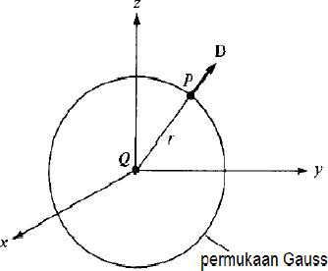
Misalkan terdapat muatan titik Q di titik asal. Untuk menentukan D di titik P, dengan mudah terlihat bahwa memilih permukaan bola yang mengandung P akan memenuhi kondisi simetri. Jadi, permukaan bola yang berpusat di titik asal merupakan permukaan Gauss dalam kasus ini dan ditunjukkan pada gambar

Gambar 2 Permukaan Gauss untuk muatan titik
Karena D dimana-mana tegak lurus terhadap permukaan Gauss, yakni D = Drar, maka dengan menerapkan hukum Gauss (𝜓= muatan yang terlingkupi, Qenclose), diperoleh
Q= ∮ 𝐷. 𝑑𝑆 =𝐷_{𝑟} ∮ 𝑑𝑆 =𝐷_{𝑟}4𝜋𝑟²
𝑠 𝑠

Merupakan luas area permukaan Gauss. Jadi,
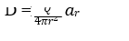

Muatan Garis Tak -Terhingga

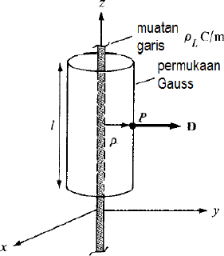

Gambar 3 Permukaan Gauss untuk muatan garis tak terhingga

Misalkan terdapat muatan garis tak-terhingga dengan kerapatan muatan seragam terletak di sepanjang sumbu-z. Untuk menentukan D di titik P, dipilih permukaan silinder yang mengandung P untuk memenuhi kondisi simetris seperti ditunjukan padagambar 4.10 D konstan pada dan tegak lurus terhadap permukaan Gauss silinder; yakni D= 𝐷_{𝜌}𝑎_{𝜌}. Jika diterapkan hukum Gauss pada sembarang panjang 𝑙 dari garis,
𝜌𝜄^{𝜄} = Q = ∮ 𝐷. 𝑑𝑆 = 𝐷_{𝜌} ∮ 𝑑𝑆
= 𝐷_{𝜌}2𝜋𝜌𝜄
Dimana ∮ 𝑑𝑆 = 2𝜋𝜌𝜄 adalah luas permukaan Gauss.
∮ 𝐷. 𝑑𝑆pada permukaan atas dan bawah silinder adalah nol karena D tidak memiliki komponen di arah –z dan dalam hal ini D menyinggung permukaan tersebut. Jadi,

D = 𝜌𝐿
2𝜋𝜌
𝑎_{𝜌}

Lembaran Muatan Tak-Terhingga
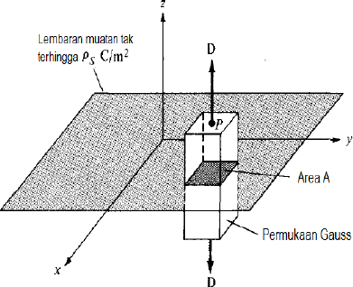
Gambar 4 Permukaan Gauss untuk lembaran muatan tak terhingga
Peratikan lembar antak-terhingga dari muatan seragam 𝜌𝑠 𝐶/𝑚² yang terletak pada bidang z = 0. Untuk menentukan D di titik p, dipilih kotak segi-empat yang dipotong secara simetris oleh lembaran muatan dan memiliki dua permukaan sejajar seperti yang ditunjukkan pada Gambar 4. karena D tegak lurus lembaran, maka D=𝐷_{𝑧}𝑎_{𝑧}, dan jika di terapkan hokum Gauss diperoleh:

𝜌𝑠 ∫ 𝑑𝑠 = 𝑄 = ∮ 𝐷. 𝑑𝑆 = 𝐷_{𝑧}[∫𝑎𝑡𝑎𝑠 𝑑𝑆 + ∫𝑎𝑡𝑎𝑠 𝑑𝑆] (14)
𝜌𝑠 ∫ 𝑑𝑆 = 𝑄 = ∮ 𝐷. 𝑑𝑆 = 𝐷_{𝑧}[∫𝑎𝑡𝑎𝑠 𝑑𝑆 + ∫𝑏𝑎𝑤𝑎ℎ 𝑑𝑆] (15)
Perhatikan bahwa D.dS pada sisi samping kotak adalah nol karena D tidak memiliki komponen sepanjang ax dan ay . jika area atas dan bawah dari kotak masing – masing memiliki luas A, persamaan (14) menjadi:
𝜌𝑠𝐴 = 𝐷_{𝑧}(𝐴 + 𝐴) (16)

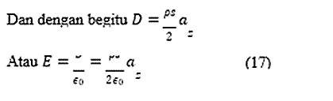

Bola Bermuatan Seragam / Distribusi Muatan Simetri

Perhatikan bola dengan jejari a dan kerapatan muatan seragam 𝜌_{𝑣} 𝐶/𝑚³. Untuk menentukan D di setiap titik, akan dibangun permukaan Gauss untuk 𝑟 ≤ 𝑎 dan
𝑟 ≥ 𝑎 secara terpisah. Karena muatan memiliki simetri bola, sangat jelas bahwa permukaan bola merupakan permukaan Gauss yang sesuai.
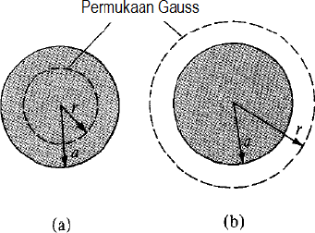

Untuk 𝑟 ≤ 𝑎 , total muatan yang terlingkupi oleh permukaan bola berjejari r, seperti ditunjukkan oleh gambar,

2Π 𝜋 𝑟
𝑄_{𝑒𝑛𝑐} = ∫ 𝜌_{𝑣}𝑑𝑣 = 𝜌_{𝑣} ∫ 𝑑𝑣 = 𝑝_{𝑣} ∫ ∫ ∫ 𝑟²𝑠𝑖𝑛𝜃 𝑑𝑟 𝑑𝜃 𝑑𝜙

=𝜌 4 𝜋𝑟³
𝜙=0
𝜃=0
𝑟=0

𝑣 3

Dan 𝜓 = ∮ 𝐷. 𝑑𝑆 = 𝐷_{𝑟}
∮ 𝑑𝑆 = 𝐷_{𝑟}
2Π
∫𝜙=0
𝜋
∫𝜃=0
𝑟²𝑠𝑖𝑛𝜃 𝑑𝑟 𝑑𝜃 𝑑𝜙

= 𝐷_{𝑟}4𝜋𝑟²
Oleh karenanya, 𝜓 = 𝑄_{𝑒𝑛𝑐} memberikan

𝐷 4𝜋𝑟² = 𝜌

4 𝜋𝑟³

𝑟 𝑣 3

𝑟
Dan
𝐷 = 𝜌 𝑎
0 < 𝑟 ≤ 𝑎 (18)

3 𝑣 𝑟

Untuk 𝑟 ≥ 𝑎, permukaan Gauss ditunjukkan gambar . muatan yang terlingkupi oleh permukaan pada kasus ini adalah seluruh muatan, yakni

2Π 𝜋 𝑎
𝑄_{𝑒𝑛𝑐} = ∫ 𝜌_{𝑣}𝑑𝑣 = 𝜌_{𝑣} ∫ 𝑑𝑣 = 𝑝_{𝑣} ∫ ∫ ∫ 𝑟²𝑠𝑖𝑛𝜃 𝑑𝑟 𝑑𝜃 𝑑𝜙

=𝜌

⁴ 𝜋𝑎³
𝜙=0
𝜃=0
𝑟=0

𝑣 3

Sedangkan 𝜓 = ∮ 𝐷 . 𝑑𝑆 = 𝐷_{𝑟}4𝜋𝑟²
Seperti halnya dalam persamaan.. Oleh karenanya

𝐷 4𝜋𝑟² = 𝜌 4 𝜋𝑎³

Atau 𝐷 = 𝑎3 𝜌 𝑎

𝑟 𝑣 3

𝑟 ≥ 𝑎 (19)

3𝑟2
𝑣 𝑟

Jadi, dari persamaan ( 18 ) dan (19 ), D di setiap titik diberikan oleh:
𝑟
3 𝜌_{𝑣}𝑎_{𝑟} 0 < 𝑟 ≤ 𝑎
𝐷 = { 𝑎3
3𝑟2 𝜌𝑣𝑎𝑟 𝑟 ≥ 𝑎
Dan |𝐷| ditunjukkan pada gambar

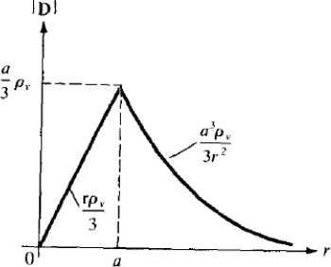

DAFTAR PUSTAKA

Griffiths, David J. 1999. Introduction to Electrodynamics. New Jersey: Prentice Hall, Inc. Upper Saddle River.

http://khadijahtabrani.blogspot.co.id/2012/06/aplikasi-elektrostatika.html (diakses 13/09/2017).

https://id.wikipedia.org/wiki/hukum gauss (diakses 13/09/2017). https://id.wikipedia.org/wiki/Fluks_listrik (diakses 13/09/2017).

